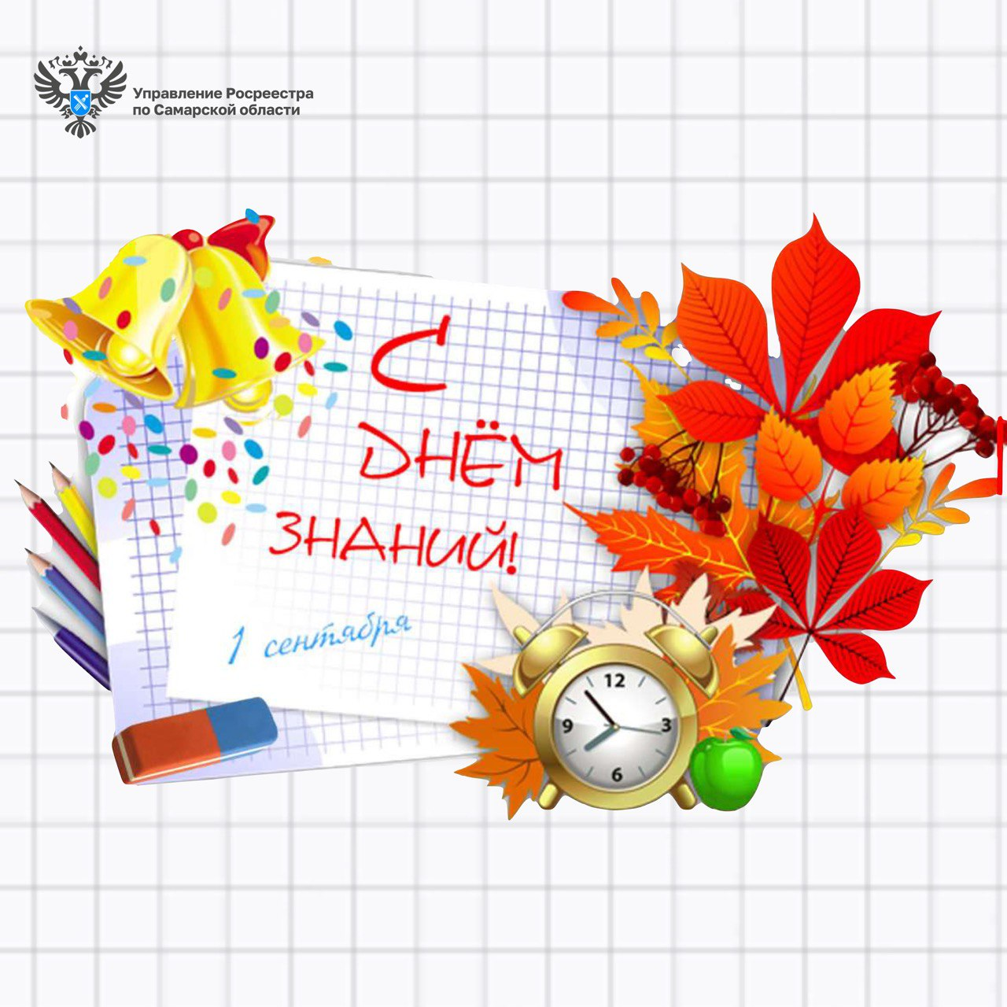

Уважаемые коллеги, дорогие друзья и родители!
1 сентября – особенный день в нашей стране. В этот день отмечают одновременно несколько праздников: это и начало учебного года, и первый звонок для наших первоклассников, которые вступают в совершенно новую жизнь, а для выпускников этот шаг во взрослое будущее. Кроме этого, сегодня мы отмечаем государственный праздник России – День знаний.
Это день, с которого начинается дорога в будущее для каждого из нас. Это праздник нашей светлой надежды, крепкой веры и реализовавшейся мечты. Праздник, неразрывно связанный с новыми начинаниями и возможностями, массой новых идей, смелыми экспериментами, радостными открытиями, постоянным поиском и верой в будущее.
Желаю всем, кто в этот день идет в учебные заведения получать знания, достичь своей цели в жизни, встретить добрых и надежных друзей. Отличного настроения в новом учебном году, интересной и плодотворной работы, творческих успехов!

Руководитель Управления Росреестра
по Самарской области В.В. Маликов

